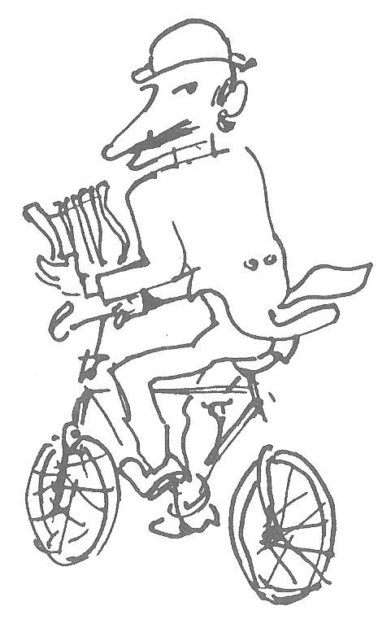
NEL PALAZZO DELLA REGIONE
ERA TEMPO!
UNA POSTUMA DEDICATA A CHICCO

Da Il venerdì d’arte, ottobre 1985

Lo spazio mostre del Palazzo della Regione ha ripreso la propria attività espositiva con una bella rassegna dedicata a Riccardo Chicco. Ed era davvero tempo (su queste pagine infatti già lo scorso anno era stata da noi suggerita alla Regione questa importante mostra) che Torino dedicasse una rievocazione a questo suo tipico artista troppo presto scomparso.
Artista particolarmente noto nell'ambiente torinese per la sua forte personalità estetica e per l'originalissima impronta del suo carattere, Chicco nacque e morì nella sua Torino (1910-1973).
Dopo un'esperienza sotto la guida didattica di Felice Casorati, il giovane pittore si presentò al pubblico solo nel 1931 nell'ambito di una collettiva allestita presso la Promotrice delle Belle Arti.
Il gran passo della personale sarà fatto solo quindici anni dopo alla galleria "Del Bosco" con una presentazione del maestro Casorati.
Da quel momento le esposizioni si succederanno a ritmo incalzante; ci pare particolarmente importante ricordare almeno le partecipazioni di Chicco alla Biennale di Venezia del 1948, del 1950 e del 1956.
Laureato in giurisprudenza e in lettere, con una specializzazione in storia dell'arte, Chicco trascorse gran parte della propria esperienza vitale cittadina tra l'insegnamento di questa materia al Liceo Classico D'Azeglio e la pittura.
La mostra allestita al Palazzo della Regione offre un panorama piuttosto interessante della dimensione artistica di Chicco, mettendo in evidenza attraverso una accurata scelta delle opere il percorso espressivo proposto dal pittore torinese.
Le sue figure sono unite in un giusto equilibrio di ironia e di espressività e, in alcuni casi, si rifugiano nel simbolo e nel suo macrocosmo ricchissimo di motivi poetici in cui lentamente il cromatismo si fa voce forte di un impianto linguistico mai sterile di vissuto.
Un vissuto che Chicco seppe offrire non solo nella pittura, ma anche nella vita, negli incontri; Marziano Bernardi lo definiva un uomo dotato "di una sottile intelligenza e vasta cultura, spiritoso, socievole".

Massimo Centini

